Alejandro Sanchez Monzon

IES LUIS VIVES  2º DAM

Práctica: Desarrollo de un Módulo en Odoo

Contenido

Sobre una instalación de Odoo limpia crea un módulo que implemente la siguiente funcionalidad: 2

Módulo: 2

Crea un módulo "Taller", añádele una descripción adecuada y un icono. 2

Modelo 2

Que cree un modelo "Vehículo" con los campos: name/matrícula, marca, modelo, tipo, año de matriculación, valor nuevo, valor actual estimado. Marca es un campo relacional. Tipo es un campo de selección múltiple con las opciones: coche, caravana, camión, moto, motocicleta. Valor estimado es un campo calculado en función de la antigüedad según la fórmula (valor nuevo/antigüedad). 2

Que cree un modelo "Marca" con los campos: name/marca y vehículos. Vehículos es un campo relacional. 3

Menús 3

Crea un menú "Taller" y dos submenús "Vehículo" y "Marca". 3

Vistas 4

Crea una vista lista para cada modelo. 4

Crea una vista formulario para cada modelo, en la vista "Marca" debes mostrar una sublista con todos los vehículos registrados para esa marca. 5

Seguridad 5

Crea dos nuevos roles (grupos) para la aplicación, uno "mecánico" y otro "responsable". El primero solo podrá consultar la información, pero no modificarla, el segundo puede realizar todas las acciones sobre el modelo. 5

Modifica los menús para que solo puedan ser visualizados por los nuevos usuarios creados. 6

Precarga de datos: 6

Haz una precarga de datos de marcas de vehiculos para el modelo "Marca". 6

Imágenes del módulo en Odoo 7

Conclusiones 9

# Sobre una instalación de Odoo limpia crea un módulo que implemente la siguiente funcionalidad:

## Módulo:

### Crea un módulo "Taller", añádele una descripción adecuada y un icono.

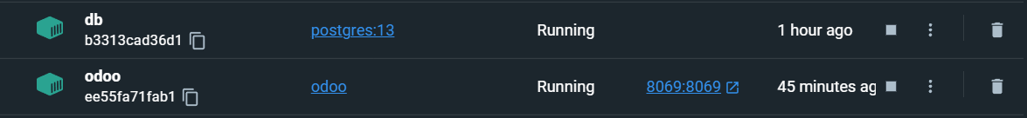

## Modelo

### Que cree un modelo "Vehículo" con los campos: name/matrícula, marca, modelo, tipo, año de matriculación, valor nuevo, valor actual estimado. Marca es un campo relacional. Tipo es un campo de selección múltiple con las opciones: coche, caravana, camión, moto, motocicleta. Valor estimado es un campo calculado en función de la antigüedad según la fórmula (valor nuevo/antigüedad).

### Que cree un modelo "Marca" con los campos: name/marca y vehículos. Vehículos es un campo relacional.

## Menús

### Crea un menú "Taller" y dos submenús "Vehículo" y "Marca".

## Vistas

### Crea una vista lista para cada modelo.

### Crea una vista formulario para cada modelo, en la vista "Marca" debes mostrar una sublista con todos los vehículos registrados para esa marca.

## Seguridad

### Crea dos nuevos roles (grupos) para la aplicación, uno "mecánico" y otro "responsable". El primero solo podrá consultar la información, pero no modificarla, el segundo puede realizar todas las acciones sobre el modelo.

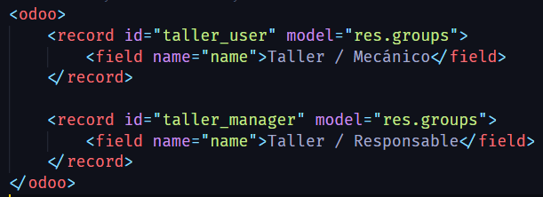

### Modifica los menús para que solo puedan ser visualizados por los nuevos usuarios creados.

## Precarga de datos:

### Haz una precarga de datos de marcas de vehiculos para el modelo "Marca".

# Imágenes del módulo en Odoo

# Conclusiones

En esta práctica hemos aprendido a desarrollar un módulo de Odoo de gestión de un taller utilizando Python y desarrollando las vistas, menús, seguridad y datos mediante el uso de XML.